08 ноября 2021 года
Понедельник
5 класс
Музыка | п.9, стр. 58-61, ответить письменно на вопросы 1 и 2 на стр. 61. | Чикишева А.А.
Математика | Стр.83 №306, №307,№310 | Засухина Г.А.
Русский язык | П. 40. Предложения с однородными членами предложения.  Упражнение 200 (Кузнечики, сверчки, скрипачи…), 202 (Дорога) | Шмакова А.В.
Литература | Прочитать «Сказка о мертвой царевне и семи богатырях» | Шмакова А.В.
История | https://www.youtube.com/watch?v=KxEtiDtjP3k посмотреть Видеоурок или прочитать параграф №11. Запишите в тетрадь значение терминов: пирамида, храм, сфинкс, колонны.  Нарисовать древнего египтянина в соответствии с канонами (правилами). | Новикова М.Е.

6 класс
Литература | https://aleksandr-pushkin.su/proizvedeniya/baryshnya-krestyanka/ - прочитать повесть «Барышня-крестьянка»,  учебник: стр 143-144, читать | Шакирова С.А.
История | П 16. Могущество папкой власти. Каталитическая церковь и еретики. Стр 135 ответить на все вопросы в розовой рамке | Портнягина А.Н.
Немецкий язык | Учебник, стр 16.упр №4 а) прочитать и перевести. Составить свое меню обедов на неделю на немецком языке | Новикова М.Е.
Русский язык | 1. Спишите, вставляя пропущенные буквы. Орфограмму обозначить.  З_рька, к_снуться, уг_рный газ, прик_сание, док_сается, на з_ре, заг_рать, перег_реть, г_рящий, оз_рить.  2. Выпишите из предложенных словосочетаний только те, где в словах пишется буква О. Орфограммы обозначить.  Обг_ревшая свечка, внезапное оз_рение, антиприг_рное покрытие, мамино прик_основение, увидеть з_рянку, ранние з_ри, ог_рок свечи, док_снуться до руки, приг_ревший ужин, г_реть на плите, з_рево от пожара, начерчить к_сательную, к_снется многих, к_сательно данного вопроса. | Шакирова С.А.
Математика | Стр.70 №356, №367 | Засухина Г.А.

7 (VIII) класс
Письмо и р.р. | Тема Приставка и предлог, с.69, упражнения 2,3 | Шмакова А.В.
Труд | п.13-14 стр. 31-32, ответить письменно на вопросы п. 13, 1,2,3. п.14 вопросы 1 и 2, стр 32 | Чикишева А.А
Математика | Стр. 58, №185 прочитать задачу №1 и выполнить задачи №2,3,4 | Засухина Г.А.

7 класс
Геометрия | Стр 53 Первый признак равенства треугольников теорема 8.1, прочитать, выполнить №154 на стр.55 и №161 на стр.56 | Засухина Г.А.
История | Тема урока:  Посмотреть видеоурок по ссылке  https://resh.edu.ru/subject/lesson/2056/main/  выполнить тренировочные задания к уроку (используя текст параграфа учебника)  https://resh.edu.ru/subject/lesson/2056/train/#204808  Выполните тренировочные задания к уроку и отправьте скриншотом учителю  Для тех у кого нет компьютера и интернета:  Тема: Парламент против короля. Революция в Англии. Путь к парламентской монархии  Задание ответить письменно на вопросы 1, 2, 3, 4 в конце параграфа | Петрова О.С.
Русский язык | П.20. Страдательные причастия настоящего времени.  Упражнения 118, 119. | Шмакова А.В.
Английский язык | https://edu.skysmart.ru/student/kuvatehali  либо! Выполнить в текстовом варианте:  Прочитай текст и заполни пропуски данными словами. Два слова в списке лишние.  Invented fiction fantasy used than then mistakes  Robots appeared many years ago. They are involved in many areas of life. The word “robot” can often be found in science _______ stories. Robots were ________ and used in different industries. They work with computer programs. Robots are very useful because they work faster _______ people. In addition, they don’t have holidays and they can work in dangerous environments. Robots are well programmed and don’t make ________ . Nowadays robots are often ________ for cleaning. Robots have already become an integral part of our life. | Бурдина С.В.
Музыка | п.8, письменно ответить на вопрос 1 на стр. 42. | Чикишева А.А.

8 (VIII) класс
География | Тема: «Население и государства» стр. 48-52  Вопросы на стр. 52 №2 (письменно) Почему африканцы имеют темный цвет кожи и жёсткие курчавые волосы? | Вяткин А.Н.
Чтение и р.р. | Читать «Песня про царя Ивана Васильевича, молодого опричника и удалого купца Калашникова» | Шакирова С.А.
Математика | Стр.52 №149 (1,2) | Головина Л.И.
Письмо и р.р. | 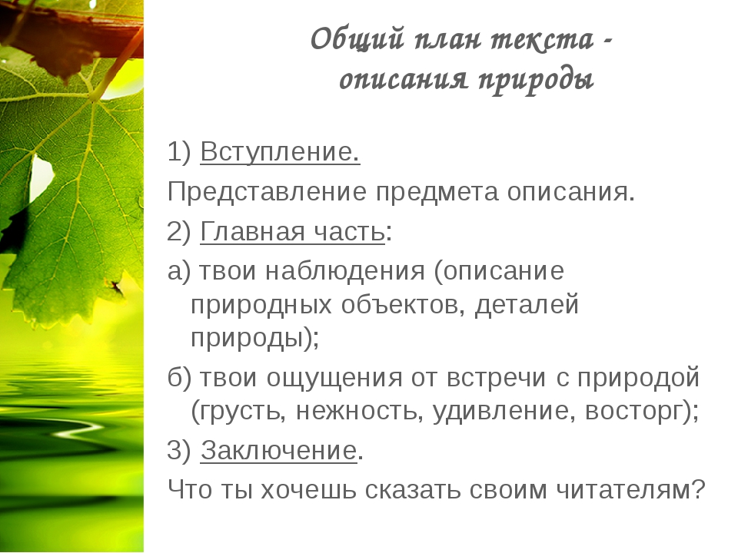 | Шакирова С.А.
Труд (мальчики) | Параграф 10., стр. 27, письменно ответить на вопрос №2. | Ершаков Н.Е.
Труд (девочки) | п.16 ответить письменно на все вопросы | Чикишева А.А.

8 класс
География | Итоговая работа по теме: «Климат и климатические ресурсы» § 10-13  Определение по картам закономерностей распределения для (вашего)города ______________  - Суммарной солнечной радиации  - Средней температуры января  - Средней температуры июля  - Среднегодового количества осадков  - Коэффициента увлажнения территории  - Климатического пояса и типа климата для города  (письменно)  1. Смоленск – Андреев Никита  2. Рязань – Архипов Антон  3. Оренбург – Гладун Анжела  4. Петрозаводск – Завьялов Иван  5. Волгоград – Клементьев Евгений  6. Новосибирск – Коваленко Данила  7. Абакан – Кошкарова Анастасия  8. Улан-Уде – Черных Дарья  9. Хабаровск – Ширшов Юрий | Вяткин А.Н.
Английский язык | Стр.94, упр.2. Выписать в тетрадь названия магазинов, продуктов и товаров, которые в них продаются (в рамочке), записать перевод и выучить. | Бурдина С.В.
Алгебра | П.7-читать и ответить на вопросы письменно 1,2,3,4 стр.55 | Головина Л.И.
Физика | П.21 читать и ответить на вопросы письменно стр.64 | Головина Л.И.
Биология | п. 16. «Первая помощь при ушибах, переломах костей и вывихе сустава». Выписать определения и ответить письменно на 2 первых вопроса. | Портнягина А.Н.
Литература | Учебник, стр 220-224 – стихотворение «19 октября», выразительное чтение. Отравить аудиозапись с чтением стихотворения в ВК, посмотреть видеурок https://www.youtube.com/watch?v=I7-DzKYVGiE | Шакирова С.А.

9 класс
История | Тема: Образование единых государств в Германии и Италии.  Посмотрите видеофильм по ссылке в РЭШ https://resh.edu.ru/subject/lesson/3259/main/  Выполните тренировочные задания к этому уроку по ссылке  https://resh.edu.ru/subject/lesson/3259/train/#205460  При решении теста используйте подсказки в письменном конспекте по ссылке https://resh.edu.ru/subject/lesson/3259/main/ )  Результаты теста отправьте скрином учителю | Петрова О.С.
Литература | https://www.youtube.com/watch?v=I7-DzKYVGiE – посмотреть видеоурок Дружба и друзья в лирике А.С. Пушкина. Выучить стихотворение «К Чаадаеву» (учебник, стр 172-173) | Шакирова С.А.
Химия | Выполнить проверочную работу: Проверочная работа по теме «Металлы. Физические и химические свойства»  - Самый активный металл:  А) медь Б) натрий В) франций  Г) магний  - Простые вещества металлы имеют кристаллическую решетку:  А) ионную  Б) молекулярную  В) атомную  Г) металлическую  - Металлы, как правило, вступают в реакции со следующими веществами (выберите все правильные ответы):  А)вода Б) кислород  В) водород Г) ртуть Д)соли Е)железо З)хлор И) алюминий К) основания  - При взаимодействии с водой дает гидроксид и водород:  А) калий Б) железо В) цинк Г) ртуть  - Соотнесите список:  А) Вольфрам 1) металл, который легче воды  Б) Золото 2) Самый тугоплавкий металл  В) Литий 3) металл, который можно резать ножом  Г) Натрий 4) самый пластичный металл  А Б В Г  - Выберите из списка реакцию, которая будет идти:  А) Al + ZnSO₄ ₌  Б) Cu + Fe(NO₃)₂ =  В) Mn + NaNO₂ =  Г) Au + CaCO₃ =  https://www.youtube.com/watch?v=kogw5tErLZ0 или прочитать параграф №12. | Новикова М.Е.
Алгебра | Прочитать параграф №8 Свойства функции, выполнить на стр. 69 №263, стр. 70 №269 | Засухина Г.А.
Немецкий язык | Прочитайте отрывок из книги на стр.30, упр 12 и ответьте на вопросы по содержанию.  - Welcher Titel passt ihrer Meinung nach besser zum Auszug?  - Bekanntschaft  - Eva geht zum ersten Mal mit einem Jungen  - Michael  - Warum gefallt Eva der Junge?  - Er ist groß und stark.  - Er ist lustig.  - Er ist aufmerksam zu ihr und hilfsbereit.  - Wohin gehen sie?  - In eine Imbissstube.  - In ein Restaurant.  - In ein Gartencafe.  - Was bestellen sie?  - Limo  - Cola  - Bier  - In welcher Klasse geht Eva?  - in die zehnte Klasse  - in die achte Klasse  - in die neunte Klasse  - Was verhalt sie sich zur Schule ?  - Sie geht nicht gern in die Schule.  - Es macht ihr Spaß.  - Es ist ihr egal/ | Бурдина С.В.
Биология | П. 22 Афтотровы и гетеротрофы. Слова в голубой рамке выписать, дать определения. Заполнить таблицу  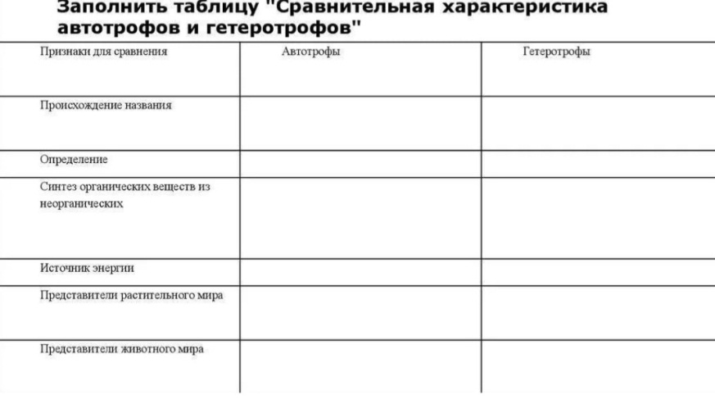 | Портнягина А.Н.
ПК - обществознание | Выполнить на Решу ОГЭ любой вариант и скрин отправить учителю | Петрова О.С.

10 класс
История | Тема: Первые революционные преобразования большевиков  Посмотреть видеоурок по ссылке  https://resh.edu.ru/subject/lesson/5689/main/292609/  Выполните тренировочные задания к уроку и отправьте скриншотом учителю  https://resh.edu.ru/subject/lesson/5689/train/292611/ | Петрова О.С.
Литература | Читать пьесу Островского «Гроза»  Ссылка на произведение http://az.lib.ru/o/ostrowskij_a_n/text_0060.shtml | Шакирова С.А.
Алгебра | П.11-читать. №197 | Головина Л.И.
Немецкий язык | - Записать в тетради тему урока «Familienleben». Записать слова и предложения с переводом.  vertrauen  Die meisten Jugendlichen vertrauen ihren Eltern.  das Verhältnis  Ich habe gute Verhältnisse zu meiner Schwester.  sich verstehen  Sie versteht sich mit der Mutter prima.  schimpfen  Die Eltern schimpfen, weil ich zu spät komme.  sich um jemanden kümmern  Ich kümmere mich um meine Geschwister.  Es ist gut, wenn man sich um die anderen kümmern kann.  aufpassen  auf die jüngeren Geschwister aufpassen  Man muss den Eltern helfen und auf die „Kleinen“ aufpassen.  - Прочитать и письменно перевести высказывания двух учеников о семье.  Schüler 1: Wir sind zu viert in unserer Familie: meine Mutter, mein Vater, meine ältere Schwester und ich.Bei uns alle vertrauen einander. Die Eltern helfen die Probleme in der Schule zu lösen. Sie erlauben mir zur Disco zu gehen. Über die Beziehungen mit den Jungen kann ich meiner Schwester erzählen. Sie unterstützt mich immer und gibt einen guten Rat. Ich fühle mich zu Hause ruhig und gemütlich.  Schüler 2: Ich heiße Artjom. Ich wohne mit meiner Mutter und zwei älteren Brüdern. Unsere Familie ist sehr freundlich. Wir vertrauen einander. Die Mutter verbringt mit uns genug Zeit. Aber manchmal verbietet sie etwas, z.B. Alkohol und Rauchen. Wir haben gemeinsame Interessen. Meine Brüder helfen mir meine Probleme lösen. In unserer Familie herrschen Liebe, Vertrauen und Verständnis. | Бурдина С.В.
География | Задания по теме: «Природа и человек в современном мире»  Блок самоконтроля и взаимного контроля  Как вы объясните (стр 56) Задания: 2; 4; 6 (письменно)  Как вы думаете (стр. 56-57) Задания: 2; 3 (письменно) | Вяткин А.Н.
Русский язык | https://rus-ege.sdamgia.ru/ - решить один вариант (любой). Отравить скрин решения в ВК | Шакирова С.А.
Математика (кон) | Решу ЕГЭ. Выполнить 10 вариант. скрин отправить классному руководителю | Головина Л.И.

11 класс
Обществознание | Тема: Экономика и государство (1 урок)  https://www.youtube.com/watch?v=AyDuasapQLY&t=22s  Изучите параграф или видеофильм и выпишите из параграфа (видеофильма) в тетрадь по плану:  - Понятие экономической политики государства.  - Экономические цели государства  - Экономические функции государства  - Составьте схему «Государственное регулирование экономики»  - Понятие фискальной политики государства | Петрова О.С.
География | Тема: «Зарубежная Азия»  Задание: «Характеристика Индии» стр. 263-271 по плану | Вяткин А.Н.
Алгебра | П.46 – учить формулы. №803 | Головина Л.И.
Немецкий язык | Прочитать, письменно перевести текст.  Die Kunst  In der Kunst widerspiegelt sich die Welt. Sie hilft dem Menschen sein schöpferisches Können zeigen. Die Kunst bereichert und formt den Menschen, erzieht die besten Eigenschaften an, appelliert an menschliche Gefühle, lässt ihn miterleben, mitdenken. Es gibt verschiedene Kunstarten: Kino, Theater, Malerei, Skulptur, Literatur, Architektur, Tanz und Musik. Die Kunst nimmt im Leben der Menschen einen wichtigen Platz. Dank ihr wird das Leben schöner. Durch die Kunst lernen die Menschen die Natur und die anderen Menschen besser kennen und verstehen ihre Gedanken.  Viele Menschen interessieren sich für Kunst. Malerei bereitet mir besonderes Vergnügen. Mir gefallen solche Maler wie Aiwasowski, Serow. Bei Aiwasowski ist das Bild „Das Schwarze Meer“ bekannt. Das ist sein bestes Bild in 70-80 Jahren. Das Meer war sein Lieblingsthema. Er stellte das Meer in seinen verschiedenen Zuständen, in verschiedener Beleuchtung dar. Serow schuff sein erstes Meisterwerk „Das Mädchen mit Pfirsichen“, als er 22 Jahre alt war. Dieses Mädchen hat am Bild einen ernsten, fast erwachsenen Augenblick. In diesem Augenblick erraten sich hohe Ideale. Er war ein berühmter Porträtmaler. Außer Porträte arbeitete er auch an den Landschaften. | Бурдина С.В.
Русский язык | П.84. Обобщающие слова при однородных членах  Упражнение 385 (Ни сплетни света…)  Задание на ЯКЛАСС | Шмакова А.В.
МХК | глава 18, стр. 185 - 199, письменно ответить на вопросы 1 и 2 на стр. 199. | Чикишева А.А.

